**BOLETA DE TRAZABILIDAD PARA IMPORTACION DE ANIMALES VIVOS Y MATERIAL REPRODUCTIVO**

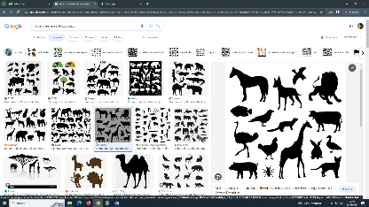

**2024-TRZ-IM-AVMR**



______________________________

Código Único de Establecimiento, CUE

(Importador)

**\*Los Códigos Únicos de Establecimientos deben encontrarse vigentes.**

**Fecha**: ______/______/_______

día mes año

**Boleta No.:** ____________________

Campo Exclusivo MAGA

**(Caso)**

**DATOS DEL REGENTE PROFESIONAL (* Campos obligatorios):** para evitar rechazo en el proceso de importación, llenar la totalidad del presente formulario y adjuntar anexos 1 o 2 según corresponda.

**\*Nombre:** _______________________________________________________________________________________________________________

**\*No. colegiado activo:** ____________ \***Número de Registro del Regente ante el DPSP:** _______________ **\*Teléfono:** ________________________

**\*Correo electrónico:** _______________________________________________________________________________________________________

**DATOS DE LOS ANIMALES O MATERIAL REPRODUCTIVO IMPORTADO. Instrucciones:** llenar únicamente las casillas correspondientes de los animales importados en unidades. (utilizar números).

**Organismos a importar:**

**1. Bovinos ( ) 2. Bufalinos ( ) 3. Equinos ( ) 4. Ovinos ( ) 5. Caprinos ( ) 6. Porcinos ( )**

Nota: adjuntar documento **Anexo 2** con lo solicitado en el (si aplica)

1.Raza: _______________________. Cantidad: ________. 2.Raza: _______________________. Cantidad: ________.

3.Raza: _______________________. Cantidad: ________. 4.Raza: _______________________. Cantidad: ________.

5. Raza: _______________________. Cantidad: ________. 6. Raza: _______________________. Cantidad: ________.

**Material Reproductivo.**

1. Semen, especie: ______________. Cantidad, pajillas: ______________, raza: ______________.
2. Embriones, especie: ______________. Cantidad: ______________, raza: ______________.

**Aves:**

1. Huevo Fértil. Cantidad: ____________________.
2. Pollito de engorde de un día de edad.

Raza: ______________. Variedad: ___________________ Línea: __________________ Cantidad: ____________.

1. Pollita de postura de un día de edad.

Raza: ______________. Variedad: ___________________ Línea: __________________ Cantidad: ____________.

1. Pollito ( ) o Pollita ( ) reproductor de un día de edad.

Raza: ______________. Variedad: ___________________ Línea: __________________ Cantidad: ____________.

1. Aves ornamentales: adjuntar documento **Anexo 1** con lo solicitado en él.

Especie: ___________________________________________. Cantidad: _______________.

1. Otros. : adjuntar documento **Anexo 1** con lo solicitado en el (si aplica).

Especie: ___________________________________________. Cantidad: _______________.

**Mamíferos silvestres y/o exóticos:**

1.Especie: _______________________. Cantidad: ________. 2.Especie: _____________________. Cantidad: ________.

3.Especie: _______________________. Cantidad: ________. 4.Especie: _____________________. Cantidad: ________.

**Anfibios y Reptiles.**

1. Tortuga Terrestre, especie: ___________________________. Cantidad: ___________________.
2. Iguanas, Especie: ___________________________________. Cantidad: ___________________.
3. Serpientes. Especie: _________________________________. Cantidad: ___________________.
4. Ranas. Fase: _______________________________________. Cantidad: ___________________.
5. Otros. Especie: _____________________________________. Cantidad: ___________________.

**Artrópodos:**

1. Arácnidos. Especie: ___________________________. Cantidad: ______________.
2. Insectos. Especie: ____________________________. Cantidad: ______________.
3. Otros. Especie: ____________________­__________. Cantidad: ______________.

**Otros:** Utilizar esta sección en caso que el/los animal(es) y/o producto(s) importados no se encuentre enlistado anteriormente. Especifique especie,

raza o variedad (si aplica) y cantidad (unidades).

1. Especie: _________________________________________________. Cantidad: _____________.
2. Especie: _________________________________________________. Cantidad: _____________.
3. Especie: _________________________________________________. Cantidad: _____________.

**Fin de los animales importados:** Competencia o Deporte ( ) Engorde ( ) Exposición ( ) Ornamental ( )

Reproducción ( ) Sacrificio (rastro) ( ) Trabajo ( ) Venta ( )

**Datos Generales:**

1. Nombre del Establecimiento origen: ______________________________________. 2. País de origen: _______________________________.

3. Estado, provincia o departamento: _______________________________________. 4. País de procedencia: __________________________.

5. Cantidad total de animales vivos o material reproductivo importado en unidades: _______________.

6. No. de lote: _______________________. 7. Fecha de embarque: ____________________________.

8. Ruta de recorrido utilizada: ____________________________________. 9. Fecha de arribo: _______________________________.

10. Aduana de Ingreso: __________________________________________.

(En caso de ser más de un país de procedencia adjuntar una hoja adicional en la cual se indique la especie animal, país de origen y país de procedencia)

**Vía de ingreso:** Aéreo ( ) Marítimo ( ) Terrestre ( )

_____________________________________

Autorización Zoosanitaria de Importación

_____________________________________

Firma y Sello del Regente Profesional

**BASE LEGAL:**

**Decreto Ley 36-1998 del Congreso de la República de Guatemala. Artículo 31.** Las empresas que funcionan en el país, que se dediquen a la importación, formulación, producción, transformación, envase, reenvase, almacenamiento, expendio y distribución de pesticidas, fertilizantes, fármacos, biológicos, hidrobiológicos, materias primas, aditivos, premezclas, mezclas, alimentos para uso animal, material reproductivo o productos de la biotecnología, deberán de contar con los servicios de un profesional en el ejercicio liberal de la profesión, colegiado activo, Ingeniero Agrónomo, Médico Veterinario, Zootecnista, o profesional universitario especializado en la rama hidrobiológica, según se trate la finalidad de la empresa, quien fungirá como regente profesional. El reglamento determinará qué empresas estarán sujetas al presente artículo.

**Acuerdo Gubernativo No. 36-1998. Ley de Sanidad Animal. Artículo 40.** El que introduzca, propague o propicie en cualquier forma la difusión de una plaga o enfermedad de importancia cuarentenaria en el país, será sancionado con multa de veinticinco mil a cincuenta mil quetzales (Q.25.000.00 a Q.50.000.00).

**Acuerdo Gubernativo No. 745-1999. Reglamento de La Ley de Sanidad Vegetal y Animal. Artículo 53.** Es obligación de los profesionales, productores, comerciantes y demás personas relacionadas con la producción agrícola y pecuaria, informar al MAGA del aparecimiento de plagas, enfermedades, contaminantes, productos y subproductos que participen, causen o propicien daños, efectos negativos que pongan en peligro la situación fitosanitaria o zoosanitaria del país, la salud humana y el ambiente. **Por lo tanto: El propietario y/o importador queda obligado a informar inmediatamente al MAGA sobre la aparición de cualquier enfermedad o síntoma de los animales importados.**

**Acuerdo Gubernativo No. 745-1999. Reglamento de Sanidad Animal y Vegetal. Articulo 115.** Todas las empresas cuyo objeto social sea de los contemplados en el artículo 31 de la Ley estarán obligadas a acreditar ante el MAGA a sus regentes profesionales.

**Acuerdo Gubernativo No. 745-1999. Reglamento de Sanidad Animal y Vegetal. Artículo 116.** El MAGA a través de La Unidad deberá llevar el Registro de Regentes con la información actualizada correspondiente; los profesionales interesados en fungir como Regente Profesional, deberán inscribirse ante el MAGA para lo cual acreditarán ser colegiado activo, especialidad o experiencia en el campo especifico profesional, pagar el costo que el MAGA estipule y llenar la solicitud que el Registro le proporcione adjuntando la documentación que en la misma se detalle.

**Acuerdo Ministerial No. 24-2014. Artículo 15.** Estarán sujetos al cumplimiento del presente Acuerdo, todos los establecimientos e integrantes de las cadenas agroalimentarias relacionadas con el sector pecuario, sean estas personas individuales y jurídicas, conforme al subsector o etapa del proceso productivo a que se dediquen, quienes deberán estar registrados en el Sistema Nacional de Trazabilidad Pecuaria**.**

**Acuerdo Ministerial No. 24-2014. Artículo No. 16:** Sera responsabilidad de las personas individuales y jurídicas inscritas en el SINARP, integrantes de la cadena agropecuaria, suministrar y mantener actualizada la información de todos los registros de datos requeridos, respondiendo a su veracidad y asumiendo los compromisos relacionados a la sostenibilidad del SINAT. Dicha información tendrá carácter de declaración jurada. **Por lo tanto: El propietario y/o importador queda obligado a informar al MAGA cualquier traslado que realice de los animales importados del lugar declarado originalmente al momento de su importación y deberá registrarse en el Sistema Nacional de Trazabilidad Pecuaria.**



**Anexo 1**

**Boleta de Trazabilidad para Importación de Animales Vivos y Material Reproductivo**

**(Aves Ornamentales y Otros)**

**Nota: en el caso de importar más de 25 animales adjuntar fotocopia del detalle de importación**

Boleta No.____________________

Campo Exclusivo MAGA

**Fecha: _______________ CUE: ________________________**

|  |  |  |  |  |  |
| --- | --- | --- | --- | --- | --- |
| ***No.*** | ***Especie*** |  | ***Sexo*** | ***Edad (meses)*** | ***Cantidad (unidades)*** |
| ***1*** |  |  |  |  |  |
| ***2*** |  |  |  |  |  |
| ***3*** |  |  |  |  |  |
| ***4*** |  |  |  |  |  |
| ***5*** |  |  |  |  |  |
| ***6*** |  |  |  |  |  |
| ***7*** |  |  |  |  |  |
| ***8*** |  |  |  |  |  |
| ***9*** |  |  |  |  |  |
| ***10*** |  |  |  |  |  |
| ***11*** |  |  |  |  |  |
| ***12*** |  |  |  |  |  |
| ***13*** |  |  |  |  |  |
| ***14*** |  |  |  |  |  |
| ***15*** |  |  |  |  |  |
| ***16*** |  |  |  |  |  |
| ***17*** |  |  |  |  |  |
| ***18*** |  |  |  |  |  |
| ***19*** |  |  |  |  |  |
| ***20*** |  |  |  |  |  |
| ***21*** |  |  |  |  |  |
| ***22*** |  |  |  |  |  |
| ***23*** |  |  |  |  |  |
| ***24*** |  |  |  |  |  |
| ***25*** |  |  |  |  |  |

Boleta No.____________________

Campo Exclusivo MAGA

**ANEXO 2**

**Boleta de Trazabilidad para Importación de Animales Vivos y Material Reproductivo (Bovinos, Bufalinos, Caprinos, Equinos, Porcinos, Ovinos, mamíferos silvestres y/o exóticos)**

**Nota: en el caso de importar más de 25 animales, adjuntar fotocopia del detalle de importación**

**Fecha: ________________ CUE: ________________________**

|  |  |  |  |  |
| --- | --- | --- | --- | --- |
| **No.** | **Especie Animal** | **Raza (si aplica)** | **Sexo** | **Código de Identificación de País de Origen (Si aplica)** |
| **1** |  |  |  |  |
| **2** |  |  |  |  |
| **3** |  |  |  |  |
| **4** |  |  |  |  |
| **5** |  |  |  |  |
| **6** |  |  |  |  |
| **7** |  |  |  |  |
| **8** |  |  |  |  |
| **9** |  |  |  |  |
| **10** |  |  |  |  |
| **11** |  |  |  |  |
| **12** |  |  |  |  |
| **13** |  |  |  |  |
| **14** |  |  |  |  |
| **15** |  |  |  |  |
| **16** |  |  |  |  |
| **17** |  |  |  |  |
| **18** |  |  |  |  |
| **19** |  |  |  |  |
| **20** |  |  |  |  |
| **21** |  |  |  |  |
| **22** |  |  |  |  |
| **23** |  |  |  |  |
| **24** |  |  |  |  |
| **25** |  |  |  |  |

**INSTRUCTIVO PARA LLENADO DE CASILLAS**

**BOLETA DE TRAZABILIDAD PARA IMPORTACION ANIMALES VIVOS Y MATERIAL REPRODUCTIVO**

El siguiente instructivo tiene como fin, ser una guía para poder llenar las casillas que se contemplan en la Boleta de Trazabilidad de Animales Vivos y Material Reproductivo

**FECHA:** en esta casilla se debe colocar la fecha de ingreso de solicitud de importación en formato DD/MM/AAAA.

**BOLETA NO.:** éste campo es de uso exclusivo del MAGA, con el cuál se identificará el número de caso.

**CODIGO UNICO DEL ESTABLECIMIENTO, CUE (Importador):** colocar en esta casilla el número que el MAGA le asigne al establecimiento, este se proporcionara al momento de Registrar el Establecimiento en el Programa Nacional de Trazabilidad Pecuaria. El CUE debe estar vigente, de lo contrario debe renovarse.

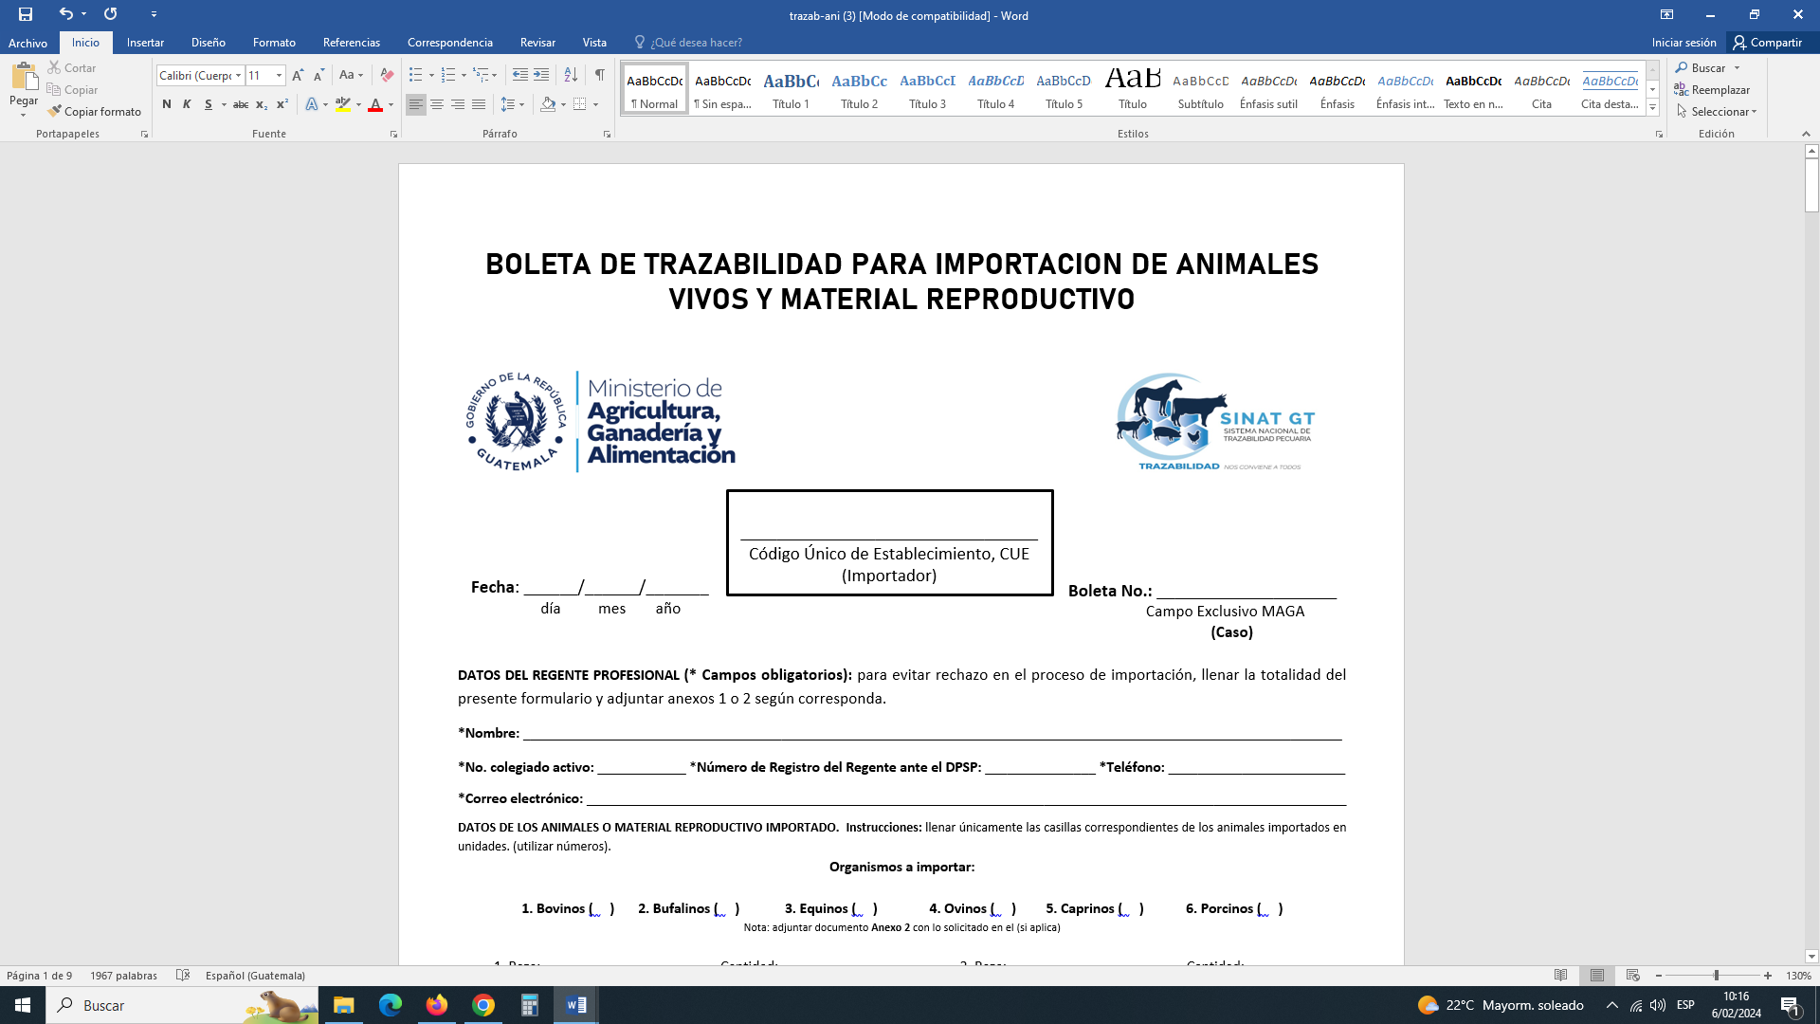

**DATOS DEL REGENTE PROFESIONAL**

En dicho apartado se debe colocar los datos del profesional responsable (regente) de la importación, quien es garante ante la autoridad competente de la información proporcionada. Dichos campos son de llenado obligatorio.

**Registro del Regente:** según el Artículo 31 del Decreto 36-98 del Congreso de la República de Guatemala, Artículos 115 y 116 del Acuerdo Gubernativo 745-99, **el regente deberá estar registrado ante el MAGA.**

**Número de Registro del Regente ante el Departamento de Protección y Sanidad Pecuaria (DPSP):** Colocar en este campo el número de registro asignado por el departamento de Protección y Sanidad Pecuaria.

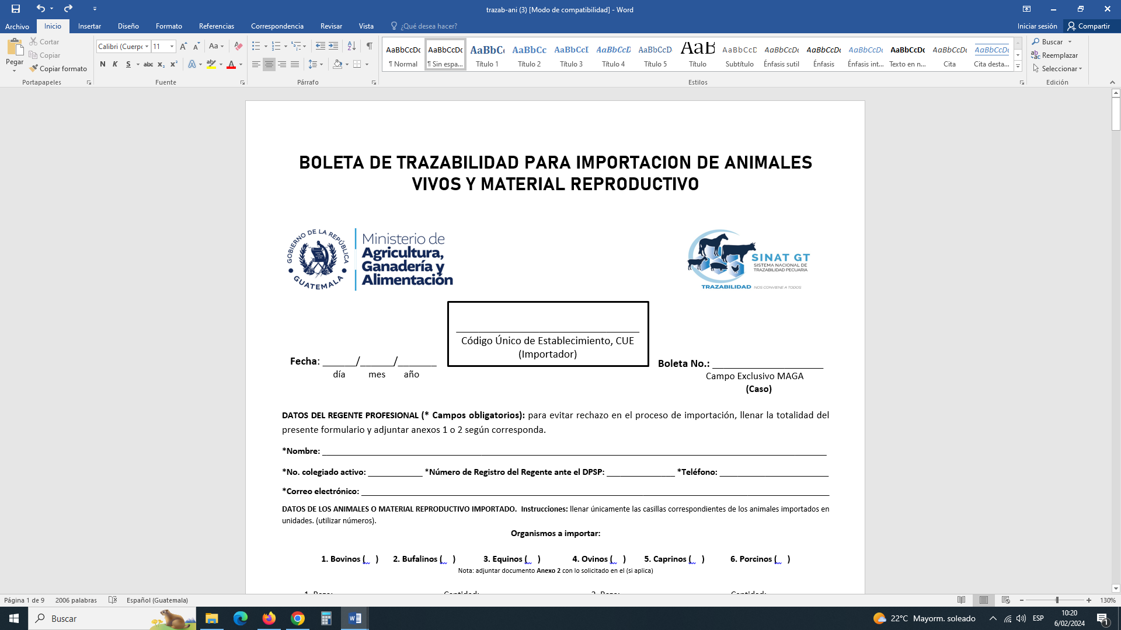

**DATOS DE LOS ANIMALES IMPORTADOS:**

En la primera sección se debe indicar con una “X” la especie animal y el número total de animales que se importara. Ejemplo:



En él resto secciones únicamente debe de colocar en números el total de unidades y la información solicitada según el tipo de organismo a importar.

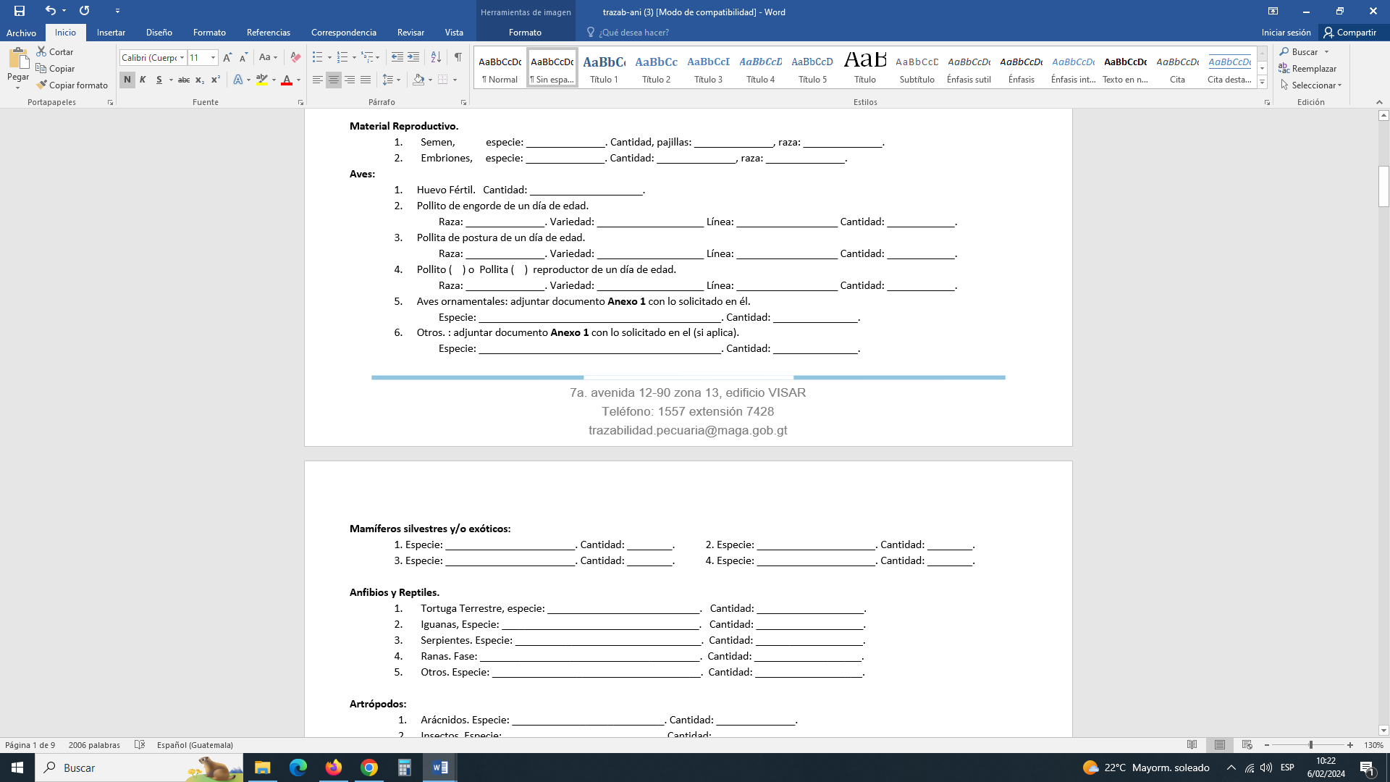

**OBSERVACIONES:**

Al realizar importación de Aves Ornamentales u Otros (si aplica) se debe llenar la boleta **Anexo 1** con los datos solicitados en ella.

Cuando se registra la importación de bovinos, caprinos, equinos, ovinos, porcinos que serán utilizados únicamente para competencia, deporte y exposición, debe llenar la boleta **Anexo 2** con los datos solicitados en ella

Cuando se registra la importación Mamíferos Silvestres y/o Exóticos se debe llenar la boleta **Anexo 2** con los datos solicitados en ella

La importación de animales silvestres; llenar la boleta **Anexo 2** con los datos solicitados en ella

Cuando se registra la importación de Animales Vivos que serán utilizados para reproducción y engorde**, deben de registrar los animales en el programa de Trazabilidad Pecuaria** **en un periodo no mayor a 3 meses desde su ingreso al país.**

**Fin de los Animales Importados:** se debe de marcar con una “X” el campo que corresponda al destino de los animales vivos o material reproductivo importado.



Esta sección cuenta con una serie de campos los cuales se describen y explican a continuación:

1. **Nombre del Establecimiento de Origen:** Indicar el nombre del establecimiento origen de donde provienen los animales vivos importados o material vivo importado.
2. **País de origen:** país o países en el cual se obtuvo el material reproductivo, cría o engorde de los animales importados.
3. **Estado, provincia o departamento:** descripción de la ubicación del país de origen.
   * 1. Ejemplo 1: País de origen: Honduras. Estado, provincia o departamento: Choluteca.
4. **País de procedencia:** lugar que exporta a Guatemala el producto.
5. **Cantidad total de animales o material reproductivo importados en unidades**: colocar el número total de ANIMALES VIVOS O MATERIAL REPRODUCTIVO a importar.
6. **Número de lote:** colocar el número de lote si aplica.
7. **Fecha de embarque:**  fecha en la cual fue embarcada la importación.
8. **Ruta de recorrido utilizada:** ruta que ha empleado para llegar a Guatemala.
   * 1. Ejemplo 1: Estados Unidos-Guatemala.
     2. Ejemplo 2: Ecuador-Estados Unidos-Guatemala.
9. **Fecha de arribo:** fecha en la cual ingresará a Guatemala.
10. **Estado, provincia o departamento:** descripción de la ubicación del país de origen.
    * 1. Ejemplo 1: País de origen: Honduras. Estado, provincia o departamento: Choluteca.
11. **Aduana de Ingreso:** puesto fronterizo, al cual ingresa el producto importado.
    * 1. Ejemplo: COMBEX-IM, Express Aéreo, Aeropuerto Internacional La Aurora.



1. **Vía de Ingreso:** Indicar con una “X” en la casilla correspondiente a la vía de acceso de los animales vivos o material reproductivo importado.



La boleta original deberá ir firmada y sellada por el regente profesional, quien es el responsable de la veracidad de la información. Al lado de la firma y sello el regente deberá colocar el número de autorización zoosanitaria de importación el cual se lo asignara la autoridad competente.



Base legal:

La boleta de trazabilidad en la parte inferior cita las normas jurídicas que fundamentan la misma. Por lo cual solicitamos prestar la debida atención y consideración.

